**ĐẠI HỌC DUY TÂN**

**KHOA CÔNG NGHỆ THÔNG TIN**

**--------------🙖🙐✰🙖🙐-------------**



**Tên đề tài:**

**XÂY DỰNG WEBSITE CUNG CẤP LINH KIỆN MÁY TÍNH TÍCH HỢP CHATBOT TƯ VẤN CẤU HÌNH**

(TÀI LIỆU DATABASE)

GVHD: Ths. Nguyễn Hữu Phúc

Thành viên:

Bùi Viết Thịnh - 3276

Lê Minh Thịnh - 6111

Huỳnh Phước Tài - 7606

Đào Xuân Sang - 3248

Nguyễn Hồng Sơn -2359

**Đà Nẵng,2024**

**THÔNG TIN DỰ ÁN**

|  |  |  |  |
| --- | --- | --- | --- |
| **Dự án viết tắt** | OF | | |
| **Tên dự án** | XÂY DỰNG WEBSITE CUNG CẤP LINH KIỆN MÁY TÍNH TÍCH HỢP CHATBOT TƯ VẤN CẤU HÌNH | | |
| **Ngày bắt đầu** | 02-11-2024 | **Ngày kết thúc** | 21-12-2024 |
| **Nơi thực hiện** | Khoa Công Nghệ Thông Tin, Đại Học Duy Tân | | |
| **Giảng viên hướng dẫn** | Nguyễn Hữu Phúc  Email: nguyenhuuphuc6@dtu.edu.vn  Phone: | | |
| **Chủ sở hữu** | Huỳnh Phước Tài  Email: phuoctai31023@gmail.com  Phone: 0905418198 | | |
| **Quản lý dự án** | Đào Xuân Sang | daosang1792@gmail.com | 0326619504 |
| **Thành viên trong đội** | Lê Minh Thịnh | leminhthinh03@gmail.com | 0905487718 |
| Bùi Viết Thịnh | thinhbui9986@gmail.com | 0901966746 |
| Huỳnh Phước Tài | phuoctai31023@gmail.com | 0905418198 |
| Nguyễn Hồng Sơn | Hongson16042003@gmail.com | 0342563551 |

**THÔNG TIN TÀI LIỆU**

|  |  |
| --- | --- |
| **Tên dự án** | xây dựng website cung cấp linh kiện máy tính tích hợp chatbot tư vấn cấu hình |
| **Tiêu đề tài liệu** | Database Document |
| **Người thực hiện** | Huỳnh Phước Tài |

**LỊCH SỬ CHỈNH SỬA TÀI LIỆU**

|  |  |  |  |
| --- | --- | --- | --- |
| **Phiên bản** | **Người chỉnh sửa** | **Ngày** | **Ghi chú** |
| 1.0 | Huỳnh Phước Tài | 10/11/2024 | Tạo tài liệu |

|  |  |  |  |
| --- | --- | --- | --- |
| **PHÊ DUYỆT TÀI LIỆU**  Cần có các chữ ký sau để phê duyệt tài liệu này | | | |
| **Người hướng dẫn** | Nguyễn Hữu Phúc | **Signature:** |  |
| **Date:** | ………/…./2024 |
| **Chủ sở hữu** | Huỳnh Phước Tài | **Signature:** | Tai |
| **Date:** | 10/11/2024 |
| **Scrum Master** | Đào Xuân Sang | **Signature:** | Sang |
| **Date:** | 10/11/2024 |
| **Thành viên** | Bùi Viết Thịnh | **Signature:** | Thinh |
| **Date:** | 10/11/2024 |
| Lê Minh Thịnh | **Signature:** | Thinh |
| **Date:** | 10/11/2024 |
| Nguyễn Hồng Sơn | **Signature:** | Son |
| **Date:** | 10/11/2024 |
| Huỳnh Phước Tài | **Signature:** | Tai |
| **Date:** | 10/11/2024 |

**MỤC LỤC**

1. GIỚI THIỆU 4

2. THIẾT KẾ CƠ SỞ DỮ LIỆU 5

2.1. Lược đồ cơ sở dữ liệu 5

2.2. Thiết kế kiến trúc bảng 6

2.3. Sơ đồ thực tế liên kết 10

# **GIỚI THIỆU**

* MongoDB là một chương trình cơ sở dữ liệu mã nguồn mở được thiết kế theo kiểu hướng đối tượng trong đó các bảng được cấu trúc một cách linh hoạt cho phép các dữ liệu lưu trên bảng không cần phải tuân theo một dạng cấu trúc nhất định nào. Chính do cấu trúc linh hoạt này nên MongoDB có thể được dùng để lưu trữ các dữ liệu có cấu trúc phức tạp và đa dạng và không cố định (hay còn gọi là Big Data).
* Lợi thế của MongoDB so với các cơ sở dữ liệu dạng quan hệ(RDBMS)
* Ít Schema hơn: MongoDB là một cơ sở dữ liệu dựa trên Document, trong đó một Collection giữ các Document khác nhau. Số trường, nội dung và kích cỡ của Document này có thể khác với Document khác.
* Cấu trúc của một đối tượng là rõ ràng.
* Không có các Join phức tạp.
* Khả năng truy vấn sâu hơn. MongoDB hỗ trợ các truy vấn động trên các Document bởi sử dụng một ngôn ngữ truy vấn dựa trên Document mà mạnh mẽ như SQL.
* MongoDB dễ dàng để mở rộng.
* Việc chuyển đổi/ánh xạ của các đối tượng ứng dụng đến các đối tượng cơ sở dữ liệu là không cần thiết.
* Sử dụng bộ nhớ nội tại để lưu giữ phần công việc, giúp truy cập dữ liệu nhanh hơn.
* Với tính năng linh hoạt, mở rộng và khả năng xử lý dữ liệu phân tán, MongoDB đã trở thành một trong những cơ sở dữ liệu phi quan hệ (NoSQL) phổ biến nhất hiện nay.
* Ứng dụng của chúng tôi được thiết kế và xây dựng trên cơ sở dữ liệu MongoDB.

# **THIẾT KẾ CƠ SỞ DỮ LIỆU**

## **Lược đồ cơ sở dữ liệu**

* SanPham (MaSanPham, TenSanPham, MaDanhMuc, ThuongHieu, Gia, SoLuongTon, MoTa, CauHinh, Anh, NgayTao, TrangThai): Dùng để lưu trữ thông tin các sản phẩm trong hệ thống.
* DanhMuc (MaDanhMuc, TenDanhMuc): Dùng để quản lý danh mục sản phẩm.
* NguoiDung (MaNguoiDung, HoTen, TenDangNhap, Email, SoDienThoai, DiaChi, NgayTao, TrangThai): Dùng để lưu thông tin người dùng.
* TaiKhoan (MaTaiKhoan, MaNguoiDung, MatKhau, VaiTro, NgayTao): Lưu thông tin tài khoản đăng nhập của người dùng.
* GioHang (MaGioHang, MaNguoiDung, NgayTao): Lưu thông tin giỏ hàng của người dùng.
* SanPhamTrongGio (MaSanPhamTrongGio, MaGioHang, MaSanPham, SoLuong): Dùng để lưu thông tin các sản phẩm trong giỏ hàng.
* DonHang (MaDonHang, MaNguoiDung, NgayDatHang, TongTien, DiaChiGiaoHang, TrangThaiThanhToan, TrangThaiDonHang): Quản lý đơn hàng của người dùng.
* ChiTietDonHang (MaChiTiet, MaDonHang, MaSanPham, SoLuong, DonGia, ThanhTien): Lưu chi tiết các sản phẩm trong đơn hàng.
* DanhGia (MaDanhGia, MaNguoiDung, MaSanPham, SoSao, NoiDung, NgayDanhGia): Lưu đánh giá sản phẩm từ người dùng.
* BaoCao (MaBaoCao, LoaiBaoCao, NguoiTao, NgayTao): Lưu trữ thông tin báo cáo hệ thống.

## **Thiết kế kiến trúc bảng**

* Table NguoiDung

|  |  |  |  |  |  |
| --- | --- | --- | --- | --- | --- |
| **Field** | **Type** | **Null** | **Key** | **Default** | **Extra** |
| MaNguoiDung | INT | No | PK | Null | auto_increment |
| NgayTao | DATETIME | No |  | CURRENT_TIMESTAMP |  |
| TrangThai | NVARCHAR  (20) | No |  | 'Hoạt động' |  |
| HoTen | NVARCHAR  (100) | No |  | Null |  |
| TenDangNhap | NVARCHAR  (50) | No | UNIQUE | Null |  |
| Email | NVARCHAR  (100) | No | UNIQUE | Null |  |
| SoDienThoai | NVARCHAR  (20) | Yes |  | Null |  |
| DiaChi | NVARCHAR(255) | Yes |  | Null |  |

* Table TaiKhoan

|  |  |  |  |  |  |
| --- | --- | --- | --- | --- | --- |
| **Field** | **Type** | **Null** | **Key** | **Default** | **Extra** |
| MaTaiKhoan | INT | No | PK | Null | auto_increment |
| MaNguoiDung | INT | Yes | FK | Null |  |
| MatKhau | NVARCHAR(255) | No |  | Null |  |
| VaiTro | NVARCHAR(20) | No |  | 'Khách hàng' |  |
| NgayTao | DATETIME | No |  | CURRENT_  TIMESTAMP |  |

* Table DanhMuc

|  |  |  |  |  |  |
| --- | --- | --- | --- | --- | --- |
| **Field** | **Type** | **Null** | **Key** | **Default** | **Extra** |
| MaDanhMuc | INT | No | PK | Null | auto_increment |
| TenDanhMuc | NVARCHAR(50) | No |  | Null |  |

* Table SanPham

|  |  |  |  |  |  |
| --- | --- | --- | --- | --- | --- |
| **Field** | **Type** | **Null** | **Key** | **Default** | **Extra** |
| MaSanPham | INT | No | PK | Null | auto_increment |
| TenSanPham | NVARCHAR(100) | No |  | Null |  |
| MaDanhMuc | INT | Yes | FK | Null |  |
| ThuongHieu | NVARCHAR(50) | Yes |  | Null |  |
| Gia | DECIMAL  (10,2) | No |  | Null |  |
| SoLuongTon | INT | Yes |  | Null |  |
| MoTa | NVARCHAR(MAX) | Yes |  | Null |  |
| CauHinh | NVARCHAR(MAX) | Yes |  | Null |  |
| HinhAnh | NVARCHAR(255) | Yes |  | Null |  |
| NgayTao | DATETIME | No |  | CURRENT_TIMESTAMP |  |
| TrangThai | NVARCHAR(20) | No |  | 'Có sẵn' |  |

* Table DonHang

|  |  |  |  |  |  |
| --- | --- | --- | --- | --- | --- |
| **Field** | **Type** | **Null** | **Key** | **Default** | **Extra** |
| MaDonHang | INT | No | PK | Null | auto_increment |
| MaNguoiDung | INT | Yes | FK | Null |  |
| NgayDatHang | DATETIME | No |  | CURRENT_  TIMESTAMP |  |
| TongTien | DECIMAL  (10,2) | Yes |  | Null |  |
| DiaChiGiaoHang | NVARCHAR(255) | Yes |  | Null |  |
| TrangThaiThanhToan | NVARCHAR(20) | No |  | 'Chờ' |  |
| TrangThaiDonHang | NVARCHAR(20) | No |  | 'Đang xử lý' |  |

* Table ChiTietDonHang

|  |  |  |  |  |  |
| --- | --- | --- | --- | --- | --- |
| **Field** | **Type** | **Null** | **Key** | **Default** | **Extra** |
| MaChiTiet | INT | No | PK | Null | auto_increment |
| MaDonHang | INT | Yes | FK | Null |  |
| MaSanPham | INT | Yes | FK | Null |  |
| SoLuong | INT | No |  | Null |  |
| DonGia | DECIMAL(10,2) | No |  | Null |  |
| ThanhTien | DECIMAL(10,2) | Yes |  | NULL | Tính tự động |

* Table GioHang

|  |  |  |  |  |  |
| --- | --- | --- | --- | --- | --- |
| **Field** | **Type** | **Null** | **Key** | **Default** | **Extra** |
| MaGioHang | INT | No | PK | Null | auto_increment |
| MaNguoiDung | INT | Yes | FK | Null |  |
| NgayTao | DATETIME | No |  | CURRENT_TIMESTAMP |  |

* Table SanPhamTrongGio

|  |  |  |  |  |  |
| --- | --- | --- | --- | --- | --- |
| **Field** | **Type** | **Null** | **Key** | **Default** | **Extra** |
| MaSanPhamTrongGio | INT | No | PK | Null | auto_increment |
| MaGioHang | INT | Yes | FK | Null |  |
| MaSanPham | INT | Yes | FK | Null |  |
| SoLuong | INT | No |  | Null |  |

* Table DanhGia

|  |  |  |  |  |  |
| --- | --- | --- | --- | --- | --- |
| **Field** | **Type** | **Null** | **Key** | **Default** | **Extra** |
| MaDanhGia | INT | No | PK | Null | auto_increment |
| MaNguoiDung | INT | Yes | FK | Null |  |
| MaSanPham | INT | Yes | FK | Null |  |
| SoSao | INT | No |  | Null |  |
| NoiDung | NVARCHAR(MAX) | Yes |  | Null |  |
| NgayDanhGia | DATETIME | No |  | CURRENT_TIMESTAMP |  |

* Table BaoCao

|  |  |  |  |  |  |
| --- | --- | --- | --- | --- | --- |
| **Field** | **Type** | **Null** | **Key** | **Default** | **Extra** |
| MaDanhGia | INT | No | PK | Null | auto_increment |
| MaNguoiDung | INT | Yes | FK | Null |  |
| MaSanPham | INT | Yes | FK | Null |  |
| SoSao | INT | No |  | Null |  |

## **Sơ đồ thực tế liên kết**

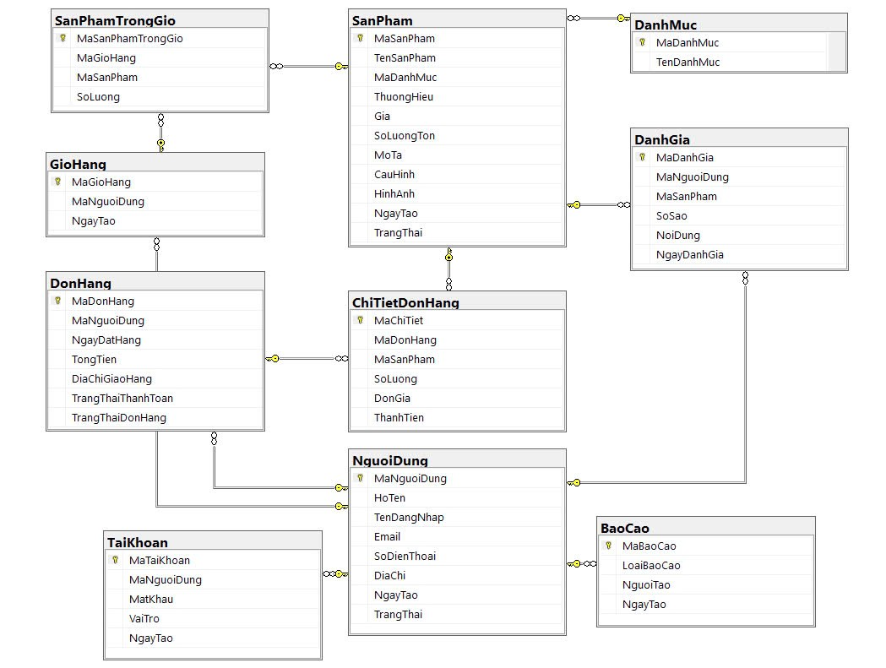

Hình 1: Sơ đồ thực thể liên kết